ROTINA DO TRABALHO PEDAGÓGICO PARA SER REALIZADA EM DOMICILIO (BI-A) - Profª Mirele
> Data: 21/09 a 25/09 de 2020
E.M.E.I. “ Emily de Oliveira Silva”
SEGUNDA-FEIRA | TERÇA-FEIRA | QUARTA-FEIRA | QUINTA-FEIRA | SEXTA-FEIRA
***BERÇÁRIO I-A  *Vídeo: Patati Patatá- A Árvore ( DVD Volta ao Mundo)  You tube: o link será postado no grupo.  *Atividade prática:  Em comemoração ao Dia da Árvore, após assistir ao vídeo, conversar sobre a árvore e levar o bebê para tocar em uma, permitindo o contato direto. Pode deixar segurar uma folha, passar a mão no caule, percebendo as diferentes texturas.  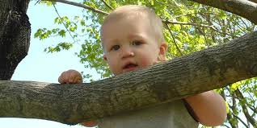 | ***BERÇÁRIO I-A  *Vídeo: Mamãe [Vamos falar?]  You tube: o link será postado no grupo.  *Atividade prática:  Repetir pausadamente a palavra MAMÃE. Mostrar brinquedos e objetos e repetir pausadamente. Esta atividade é para estimular a fala.  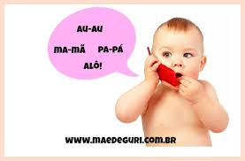 | *** BERÇÁRIO I-A  *Vídeo: Palavra Cantada - Alecrim  You tube: o link será postado no grupo.  *Atividade prática:  Mostrar o Alecrim e deixar o bebê cheirar. Se não tiver o Alecrim, pode substituir por uma erva de chá, com cheirinho bem gostoso. Pode colocar as ervas dentro de uma garrafinha para o bebê cheirar, sem risco de colocar na boca. Esta atividade é para estimular o olfato.  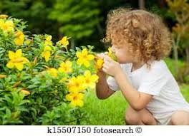 | *** BERÇÁRIO I-A  *Vídeo: O Sapo não lava o pé / Música Infantil  You tube: o link será postado no grupo.  *Atividade prática:  Cantar a música com o bebê, batendo palmas e bater na caixa de papelão. Deixar que o bebê bata as mãos na caixa de sapato, virada para baixo.  Esta atividade estimula a audição, tentar produzir sons e ritmos diversos.  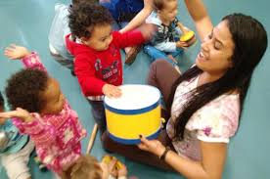 | *** BERÇÁRIO I-A  *Vídeo: Neném jogando bola  * You tube: o link será postado no grupo.  *Atividade prática:  Brincar de bola com o bebê, estimulando que ele segure, empurre a bola com as mãos e chute a bola.  Esta atividade estimula a coordenação.  